常州市中小学生伤害监测工作报告简易流程

一、伤害的定义（WHO）
伤害是由于机体急性暴露于各种能量（包括机械能、热能、电能、化学能、辐射能等），并与机体以一定的总量或者速率互相作用，超过机体生理耐受极限导致的器官水平的损伤。
在一些情况下，伤害是由于一些生命必需物质的缺乏导致的（如溺水、勒颈，冻伤等）。暴露与出现损伤之间的时间很短（一般为数分钟）。

二、监测对象
辖区内开展因病缺课监测网络直报的所有中小学校学生。
符合以下两条之一的即纳入伤害监测报告：
（1）经医疗单位（医院、社区卫生服务中心或校医室）诊断为某一类损伤；
（2）因损伤请假（休学、休息）一日以上。

三、监测内容
监测内容主要包括基本信息、伤害事件及重点伤害事件特征三部分。
1、基本信息
包括：学校属地、名称、类型、年级、班级、学生姓名、出生日期、性别。
2、伤害事件特征
包括：发生时间、意图、类型、地点、活动、受伤部位、处理方式、缺勤时间、结果、伤害事件简单描述。
3、重点伤害事件特征
包括：交通伤害（地点、使用交通工具、事故发生原因），
跌倒/坠落伤（种类、原因、从哪里跌倒/坠落），
动物致伤（动物种类、受伤类型、受伤原因、是否接种疫苗）。

四、信息采集与报告
  - 我市中小学生伤害监测工作基于“江苏省学生健康监测系统”（http://www.jscdc.cn/schoolMonitorInterface/login.jsp），包含在学生健康监测内容中，其数据收集采用网络直报的方式。
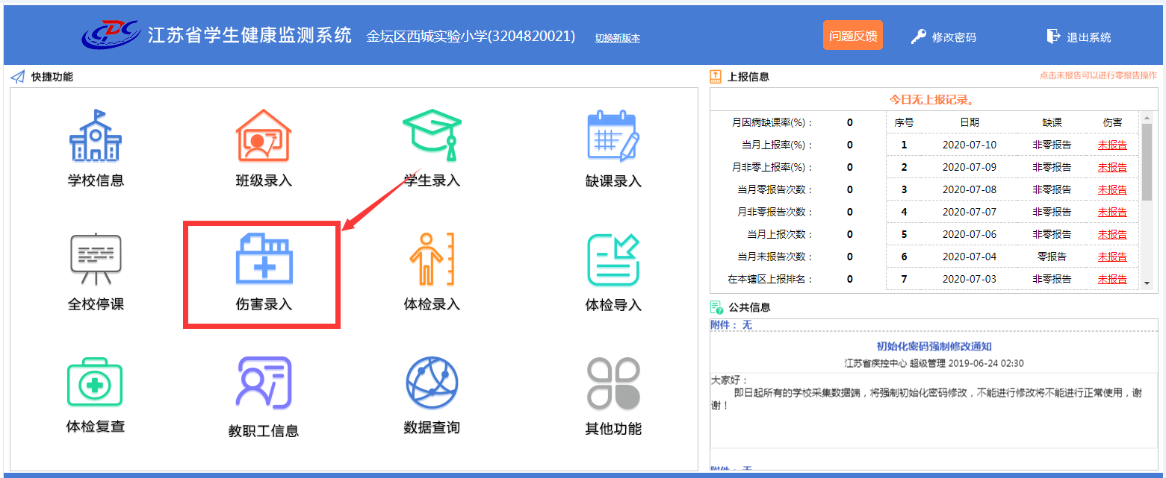
（此为旧版页面）

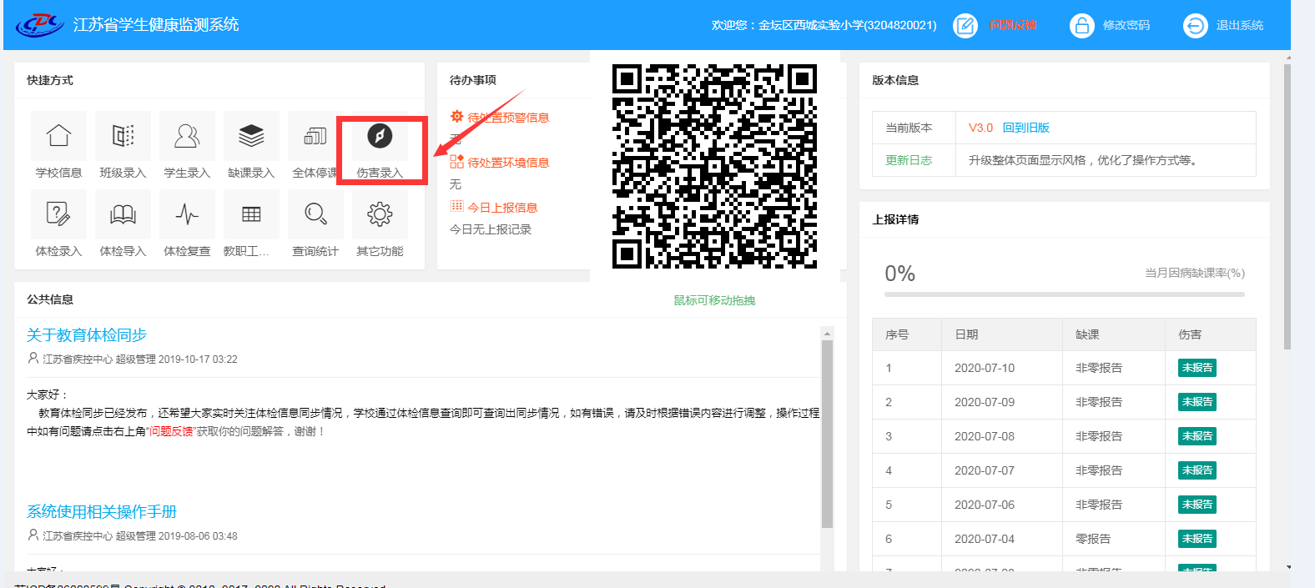
（此为新版页面）

  - 监测内容中的“基本信息部分”已经包含在学生健康监测系统内，无需重复录入；“伤害事件特征”需要报告人详细问询并录入；如果伤害类型是交通伤、跌倒/坠落伤或动物致伤三种之一，需要继续问询并录入“重点伤害事件特征”部分。
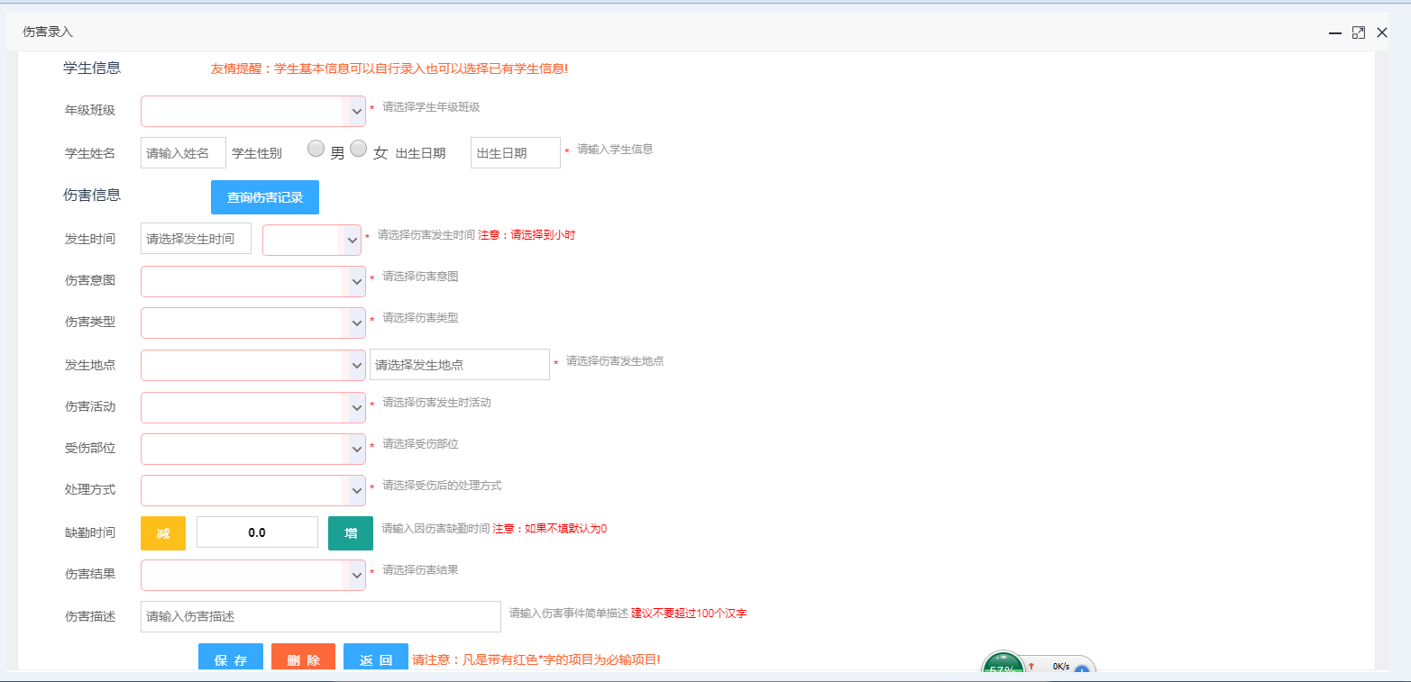

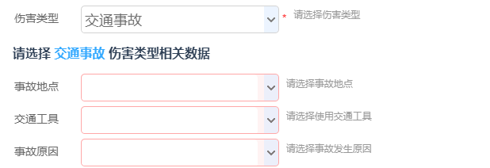

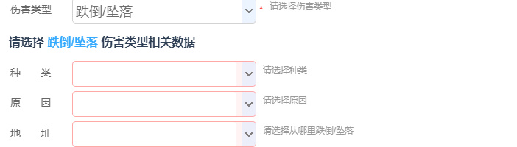
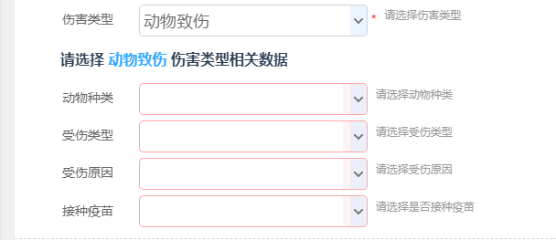

  - 报告方式和流程:学校各班班主任或者考勤员负责记录下当天发生伤害的学生姓名，并将信息反馈给校内伤害监测报告负责人。负责人汇总了当天伤害病例信息后，要在尽可能短的时间内向学生本人或者知情者进行问询，并收集伤害病例的具体信息，填写“江苏省学生伤害监测报告卡”，登陆“江苏省学生健康监测系统”进行数据上报。
  - 学生发生同一次伤害，无论时间长短或就诊次数多少，只报告一次，若伤害造成多种类型的损伤，选择最严重的报告；一个学期或一年内，因不同原因造成多次伤害，要分别报告；如果多次发生同一种伤害，也要分次报告。
  - 学生伤害监测实行每例报告制。学生伤害监测的报告方式为网络直报，各校在每天下午3 时前报送当天学生伤害信息，无学生伤害信息的学校实行“零报告”，对于当天未能收集到的学生伤害信息，应在一周内尽快补报。
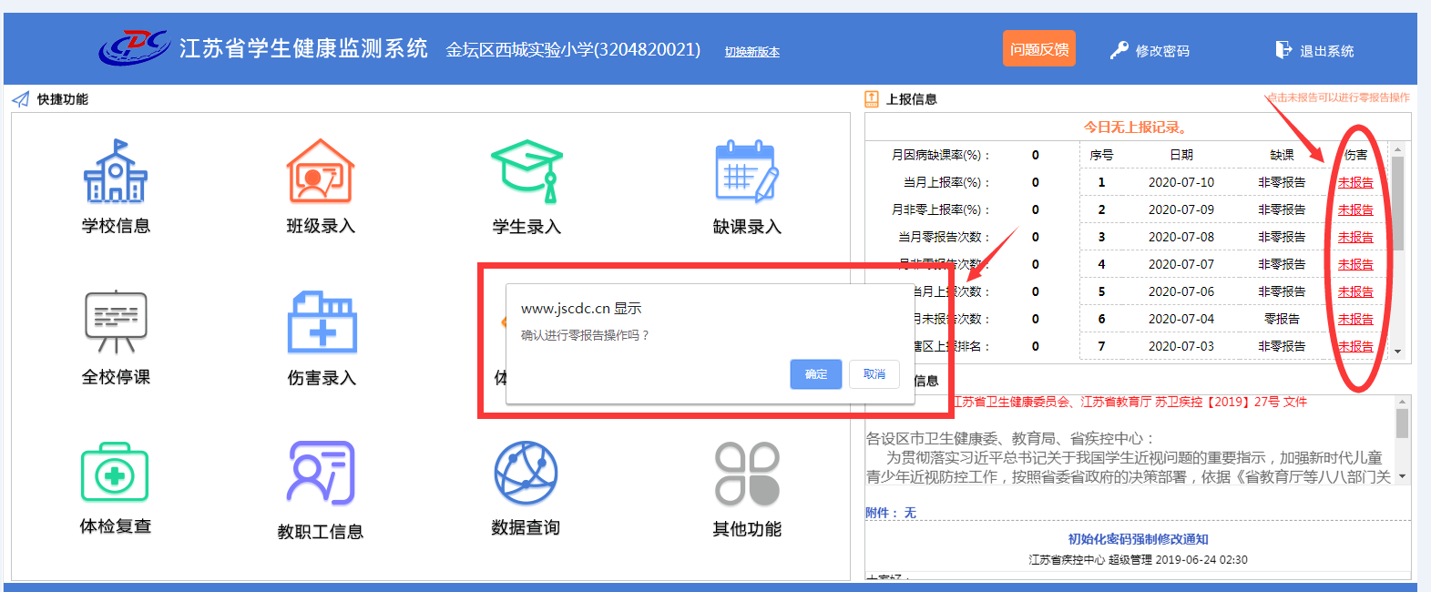
（此为旧版）

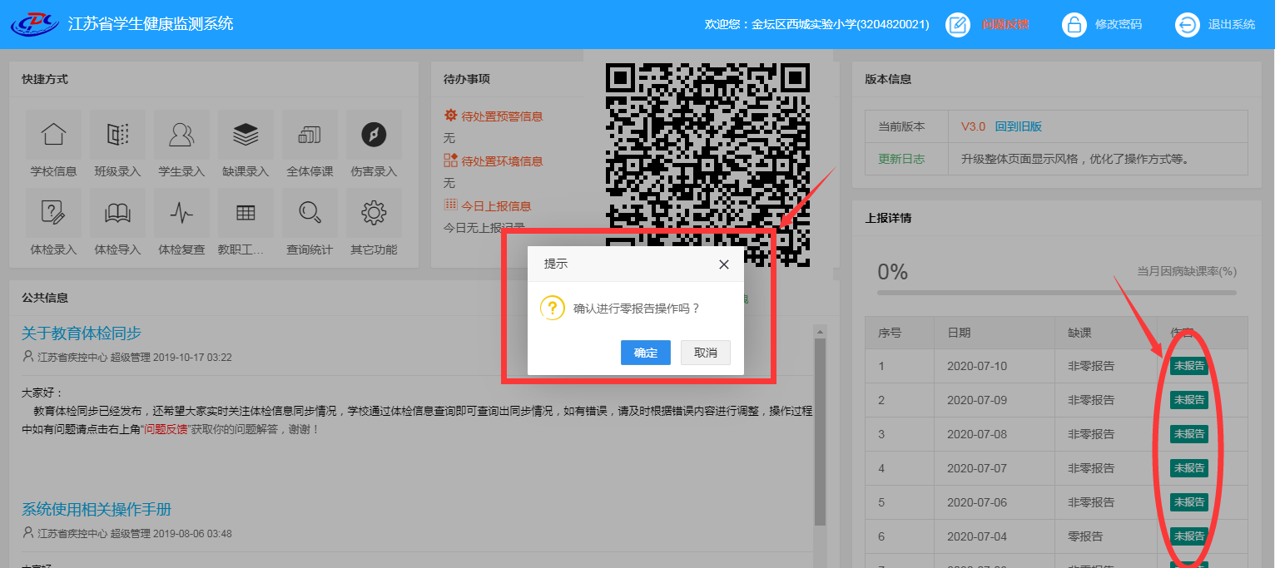
（此为新版）

  - 校内伤害监测报告负责人应努力通过多种途径发现受伤学生并进行报告，要注意报告发生伤害但没有缺课的学生。学生寒暑假返校后应组织一次伤害回顾性调查，将假期中学生发生的伤害事件进行补报。

附件：
- 学生伤害监测相关指标释义
- 江苏省学生伤害监测报告卡
- 班级伤害监测登记表
- 学校伤害监测汇总表

学生伤害监测相关指标释义
一、伤害的定义
伤害是由于能量（机械能、电能、化学能、热能、电离辐射等）突然
或短暂地作用于人体，超过机体的耐受能力而导致的机体损伤。
二、报告对象
符合以下两条之一的即纳入伤害报告：
（1）经医疗单位诊断为某一类损伤；
（2）因损伤请假（休工、休学、休息）一日以上。
三、指标定义
学生伤害监测报告率：指单位时间内（通常是学年）辖区内开展伤害
监测报告的学校与区内学校总数之比。
学生伤害发生率：指学生在单位时间内（通常是学年）发生伤害的人
数与同期学生数之比，是进行伤害信息收集常用的指标。
学生伤害事件报告率：指学生在单位时间内（可以是月、几个月或学
年）发生的伤害事件数与同期学生数之比，用于本监测中比较伤害报告情
况。
四、具体填写说明
1、基本信息：
区县：学生所在区县的名称。
学校：发生伤害的学生所在学校的名称。
学校类别：学校的种类，包括幼儿园、小学、初中、高中等。
年级：小学包括六个年级，初中和高中包括三个年级。
班级：学生所在班级。
学生姓名：学生本人姓名，为户口登记本上所用的正式姓名，填写时
避免使用非规范化的简写字。
出生日期：按照公历出生日期填写。
性别：1 为男性，2 为女性。
2、伤害事件特征
伤害发生时间：指伤害发生的具体时间，必须按公历填写年、月、日
和时，时的填写按24 小时方式。
伤害意图：
指伤害发生是否由自己故意、他人故意，还是非故意导致；通过询问
和结合临床诊断来判断。
（1）自己∕他人无意伤害：偶然或者意外发生的情况导致受伤。
（2）自己有意伤害：患者自己完成，并知道会产生受伤或死亡结果
的某种积极或者消极的行动直接或间接引起的受伤。
（3）他人有意伤害：受到别人故意的攻击或者暴力导致受伤。
（4）意图不确定：不能确定意图或者患者不回答该问题，或者还需
要进一步深入了解。
伤害类型：
（1）交通事故：发生在道路上、至少牵涉一辆行进中的机动车或非
机动车的碰撞或事件所导致的致死性或非致死性损伤。
（2）跌倒/坠落：包括跌伤、坠落伤、摔伤；包括同一平面的滑倒、
绊倒和摔倒如因路面有冰而滑倒，以及从一个平面至另一个平面的跌落如
从高处跌落。
（3）锐器伤：包括割伤、撕伤、削、切、砍、劈、锯等造成的伤害。
（4）钝器伤：包括硬物击伤，用身体等部位如拳头、肘、脚等的击
伤和踢伤，方式有击、扎、夹、碰撞、摩擦、挤压、踩踏等。
（5）烧烫伤：火及热的液体、水蒸气、气体、家用电器、电流、闪
电和其他热物质等造成的伤害，包括化学物质、放射性物质等引起的烧伤。
（6）火器伤：枪支造成的伤害。
（7）溺水：包括浴盆、游泳池、自然水域等淹溺或沉没。
（8）窒息/悬吊：悬吊、异物梗阻、陷入低氧环境等。
（9）中毒：由药品、酒精、有机溶剂和卤素烃及其蒸气、有毒气体、
杀虫剂、食品、毒动植物毒素等导致，包括意外用药过量、不明意图中毒
或有意中毒，不包括感染性食物中毒。
（10）动物伤：由动物的咬、抓（挠）、踢、压、蛰伤等，主要由动
物毒素、毒液引起的伤害则归入中毒，如毒蛇咬伤。
（11）其他：未能归入上述分类中，填写其他请注明。
伤害发生地点：指患者发生伤害时所在的地点。
（1）家里：指伤害发生时，患者所处的场所为住宅及相关的建筑。
如住宅、公寓、私家车库、私家花园或院落及建筑物周围空地等相关场所。
不包括与居住有关的公用场所，如护士站、旅馆等。
11 卧室：又称作卧房、睡房，分为主卧和次卧，是供人在其内睡觉、
休息或进行性活动的房间。
12 客厅：起居室，是主人与客人会面的地方。
13 厨房：是指可在内准备食物并进行烹饪的房间。
14 卫生间：是指厕所、洗手间。
15 阳台：供居住者进行室外活动、晾晒衣物等的空间。
16 院子∕楼梯∕楼道：是指住宅及相关的院落、楼梯等设施。
17 其他：未能归入上述分类，需要注明。
（2）学校：包括幼儿园、小学、初中、高中、大学等教育机构内。
21 教室：老师上课，学生接受知识的地方。
22 操场：指学校进行体育活动和教学活动的专置场地。
23 厕所：指学校内如厕的场所。
24 实验室：学生进行试验的地方。
25 体育馆：室内进行体育比赛和体育锻炼的建筑。
26 图书馆：是搜集、整理、收藏图书资料以供人阅览、参考的地方。
27 宿舍：学生在学校内生活﹑休息的场所。
28 其他：未能归入上述分类中，填写其他请注明。
（3）其他公共场所：
指人群经常聚集、供公众使用或服务于人民大众的活动场所，包括电
影院、舞厅、医院、图书馆、公共娱乐场所、法院等等公共场所。
31 体育∕娱乐∕餐饮等公共场所：是供公众从事社会生活的各种场
所。
32 公路∕街道： 伤害发生时，伤害患者所处的地点为高速公路、国
道、市内大小街道、乡村公路、人行道、自行车道等地方。
33 工业和建筑场所：指工厂、矿场、车间、建筑工地等。
34 农场∕农田：用机械进行大规模农业生产的一定规模的企业单位
∕耕种的田地。
35 其他：未能归入上述分类中，填写其他请注明。
伤害发生时活动：指伤害发生时患者正在进行的活动。
（1）体育活动：正在进行体育活动，包括各种方式的体育活动，如
打球、慢步、田径运动、游泳、滑雪、爬山等。
（2）玩耍娱乐：指业余爱好、伴有娱乐成分的活动，如看电影、跳
舞、参加聚会。
（3）行走：事故发生时未乘坐机动车、非机动车、畜挽车或其他车
辆。
（4）乘车：乘坐私人或公共交通工具，交通工具可以是机动车和非
机动车。
（5）骑车：自己驾驶仅靠脚踏操作的任何地面运输车辆。
（6）学习：在学校等教育机构接受的正式的教育课程或项目。
（7）吃饭：进食，一种生命活动。
（8）睡觉：在睡眠状态中休息，睡着。
（9）做家务：通常不会获得收入的工作，包括家务劳动、做饭、照
顾儿童及亲属。
（10）其他：未能归入上述分类，需要注明。
受伤部位：选择最严重伤害性质诊断伤害的部位。
（1）头面部：包括眼、牙齿、鼻、耳、头皮、面部、头骨。
（2）颈部：脑和躯干之间的连接部位。
（3） 胸部：颈部下界至骨性胸廓下口，包括心、肺等。
（4）腹部或腰部骨盆：腹部、背部、骨盆、生殖器、肾、膀胱等内
脏。
— 46 —
（5）上肢：包括锁骨、肩胛骨、肩部、肱骨、上臂、肘、前臂、手
等，包括双侧上肢受伤或上肢多个部位受伤。
（6）下肢：包括臀部、大腿、小腿、踝、脚等，包括双侧下肢受伤
或下肢多个部位受伤。
（7）脊柱：身体的支柱，位于背部正中，上端接颅骨，下端达尾骨
尖，分颈、胸、腰、骶及尾五段。
（8）其他：未能归入上述分类，需要注明。
受伤后的处理方式：
（1）没有处理： 没有对受伤部位做任何医疗范畴的处置。
（2）自行处理： 未到专业医疗机构，由自己或他人进行处置。
（3）急诊室∕门诊∕校医室就诊：需要急诊室∕门诊∕校医室的专
业化治疗。
（4）住院：患者需要住院治疗。
因伤害缺勤多长时间：
因伤害休息、缺课的天数。填写半天（0.5 天）的倍数，不足半天按
照0.5 天填写。
伤害结果：
指医疗机构对伤害患者处理后的情况，根据医生判断填写。当医生判
断与实际情况发生冲突时，以医生判断为准。
（1）痊愈：伤口愈合，恢复健康。
（2）功能受限：正常人所应具有的功能或方式中，有部分无法做出
或实现应该能达到的标准。
（3）残疾：由于躯体功能或精神心理的障碍，不能或难以适应正常
社会的生活和工作。
（4）死亡：患者死亡。
伤害事件简单描述：
简单描述伤害事件及发生过程。
填报人：本报告卡的具体填写人。
填卡时间：本卡片填写完成的时间。
重点伤害事件---交通事故
地点：
（1）高速公路∕国道：能适应年平均昼夜小客车交通量为25000 辆
以上、专供汽车分道高速行驶、并全部控制出入的公路。
（2）城市街道：供城市内交通运输及行人使用，便于居民生活、工
作及文化娱乐活动，并与市外道路连接负担着对外交通的道路。
（3）胡同∕小巷：城镇或乡村里主要街道之间的、比较小的街道，
一直通向居民区的内部。
（4）农村公路：一般是指通乡（镇）、通行政村的公路。
（5）乡间小路：建在乡村、农场，为了方便农业生产和生活，主要
供行人及各种农业运输工具通行的道路。
（6）其他：未能归入上述分类，需要注明。
使用交通工具：
（1）步行：事故发生当时未乘坐机动车、非机动车、畜挽车或其他
车辆。
（2）自行车：仅靠脚踏操作的任何地面运输车辆。
（3）三轮车：主要涉及用于在公路上使用的机动化三轮车，包括机
动三轮车、机动人力车和三轮汽车。
（4）电动自行车：以蓄电池作为辅助能源，具有两个车轮，能实现
人力骑行、电动或电助动功能的特种自行车。
（5）摩托车：拥有一个或两个鞍座的两轮或三轮机动车。
（6）公共汽车∕中巴车（包括校车）：主要涉及或适用于乘坐10 人
以上的机动车辆。
（7）小轿车∕出租车：主要设计用于乘坐10 人以内（含10 人）的
四轮机动车辆。
（8）农用机械或车辆：在作物种植业和畜牧业生产过程中，以及农、
畜产品初加工和处理过程中所使用的各种机械。
（9）火车：是指在铁路轨道上行驶的车辆，通常由多节车厢所组成。
（10）地铁：指在地下运行为主的城市轨道交通系统。
— 48 —
（11）飞机：指具有机翼和一具或多具发动机，靠自身动力能在太空
或者大气中飞行的密度大于空气的航空器。
（12）船舶：能航行或停泊于水域进行运输或作业的交通工具。
（13）其他：未能归入上述分类，需要注明。
事故发生原因：
（1）无特殊情况：没有诱因的意外碰撞。
（2）超速驾驶：指驾驶人驾驶机动车、非机动车在道路上行驶超过
本路段规定的时速。
（3）车辆超载：指荷载量超过了最大载重量。
（4）疲劳驾驶：是指驾驶人在长时间连续行车后，产生生理机能和
心理机能的失调，而在客观上出现驾驶技能下降的现象。
（5）天气恶劣：出现狂风暴雨等恶劣天气。
（6）酒后驾驶：指车辆驾驶人员血液中的酒精含量大于或者等于
20mg/100ml，小于80mg/100ml 的驾驶行为。
（7）机械故障：就是指机械系统（零件、组件、部件或整台设备乃
至一系列的设备组合）已偏离其设备状态而丧失部分或全部功能的现象。
（8）行人∕骑车人违章：违反道路交通安全法规、交通管理及影响
交通路况的行为。
（9）其他：未能归入上述分类，需要注明。
重点伤害事件---跌倒/坠落
种类：
（1）平地跌倒：同一平面上的摔倒、绊倒和滑倒。
（2）高处坠落：从高处跌落至地面上。
原因：
（1）绊倒：行走时因脚受阻而造成的跌倒/坠落。
（2）滑倒：行走时因地面或设备/设施光滑或湿滑而造成的跌倒/坠落。
（3）推倒：被他人或物品推撞而造成的跌倒/坠落。
（4）摔倒：摔在地上，特指角力中摔倒。
— 49 —
（5）其他：未能归入上述分类，需要注明。
从哪里跌倒/坠落：
（1）平地：平坦、平整的地面。
（2）楼梯：架设在楼房两层之间供人上下台阶的设备，由连续梯级
的梯段（又称梯跑）、平台（休息平台）和围护构件等组成。
（3）树木：攀爬或者从树木、灌木等植物上跳跃时引起的。
（4）屋顶：攀爬或者从房屋、棚户等顶部跳跃时引起的。
（5）家具：指在生活、工作或社会实践中供人们坐、卧或支撑与贮
存物品的一类器具。
（6）梯子：由两根长粗杆子做边，中间横穿适合攀爬的横杆，用于
爬高。
（7）动物背上：攀爬、骑行、上下动物背部时引起的。
（8）阳台或窗门：供居住者进行室外活动、晾晒衣物等的空间及不
同地点的门窗。
（9）其他：未能归入上述分类，需要注明。
重点伤害事件---动物致伤
动物种类：
（1）宠物狗：有主人看管、饲养的犬。
（2）流浪狗：在外流浪无主人看管、饲养的犬。
（3）宠物猫：有主人看管、饲养的猫。
（4）流浪猫：在外流浪无主人看管、饲养的猫。
（5）蛇：有人或无人看管饲养的蛇类动物。
（6）老鼠：有人或无人看管饲养的鼠类动物。
（7）家禽：人类驯养的禽类，如鸡、鸭等。
（8）家畜：指由人类饲养驯化，且可以人为控制其繁殖的动物，如
猪、牛、羊、马、骆驼、家兔等。
（9）昆虫：甲虫、蝶和蛾，蚂蚁、胡蜂和蜜蜂，蝇，蝽类和其他昆
虫等。
— 50 —
（10）其他：未能归入上述分类，需要注明。
受伤类型：
（1）咬：因牙齿而导致的损伤。
（2）踢：因脚而导致的损伤。
（3）踩：因脚底接触而导致的损伤。
（4）撞：因碰击而导致的损伤。
（5）刺：因动物身上尖锐如针的硬刺而导致的损伤。
（6）抓：因爪子而导致的损伤。
（7）其他：未能归入上述分类，需要注明。
受伤原因：
（1）和动物玩耍∕挑逗动物：因与动物玩耍等发生直接接触的行为。
（2）喂食∕水：喂动物食物或水发生直接接触的行为。
（3）未触犯动物而被动物攻击：未与动物发生直接接触的行为，如
从动物旁边经过、或站在动物旁边等。
（4）其他：未能归入上述分类，需要注明。
是否接种疫苗：
（1）是：有证据或证人表明注射过疫苗。
（2）无：有证据或证人表明没有注射过疫苗。
（3）不清楚：不能确定注射过疫苗。

